TƯƠNG TÁC CỦA THUỐC VỚI THỰC PHẨM VÀ ĐỒ UỐNG
Người dịch: DS. Nguyễn Bảo Ngân
Nguồn:https://www.drugoffice.gov.hk/eps/do/en/consumer/news_informations/knowledge_on_medicines/food_drug_interaction.html
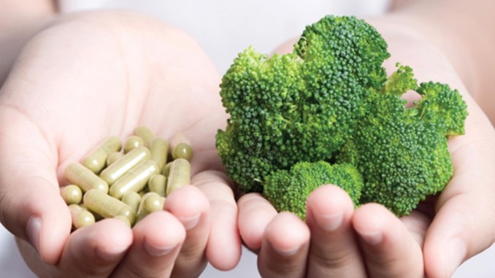
Nếu bạn dùng thực phẩm và đồ uống cùng với thuốc, có thể xảy ra tương tác, ảnh hưởng đến cách thuốc hoạt động trong cơ thể chúng ta. Đây được gọi là tương tác giữa thực phẩm và thuốc. Thực phẩm có thể ảnh hưởng đến mức độ và tốc độ hấp thu, phân hủy và bài tiết của thuốc. Điều này có thể không chỉ ngăn cản hiệu quả của thuốc mà còn có thể gia tăng các tác dụng phụ của thuốc.
Có nhiều loại thực phẩm / đồ uống có thể có tương tác với thuốc. Sau đây là một số ví dụ.
- Rượu
Nếu bạn đang dùng bất kỳ loại thuốc nào, bạn nên tránh uống rượu vì có thể làm tăng hoặc giảm tác dụng của nhiều loại thuốc.
- Thực phẩm chứa caffein
Đồ uống như cà phê, trà, nước ngọt và nước tăng lực khác có caffeine. Caffeine có thể kích thích hệ thần kinh trung ương và làm tăng huyết áp cũng như gây ra một số tác dụng lợi tiểu. Caffeine sẽ được phân hủy trong gan vào giai đoạn cuối. Một số loại thuốc có chu kì chuyển hóa cùng giai đoạn này ở gan có thể làm tăng nồng độ caffein trong máu; ví dụ như ciprofloxacin, cimetidine và thuốc tránh thai. Ciprofloxacin là thuốc kê đơn. Các dạng Cimetidine đường uống thuộc nhóm thuốc không kê đơn, còn dạng tiêm là chỉ định kê đơn. Hầu hết các loại thuốc tránh thai bán tại nhà thuốc và một số loại chỉ định kê đơn.
Mặt khác, caffeine cũng ức chế sự chuyển hóa của các thuốc như theophylline, dẫn đến làm tăng nồng độ theophylline trong máu, do đó khiến bệnh nhân dễ bị các tác dụng phụ như mất ngủ và rối loạn nhịp tim. Thuốc Theophylline là thuốc được bán dưới sự giám sát của dược sĩ.
- Thực phẩm chứa canxi
Canxi tốt cho sự phát triển và duy trì răng và xương chắc khỏe. Các sản phẩm như sữa, pho mát, sữa chua và kem, rau lá xanh và đậu phụ rất giàu canxi. Ngày nay, có nhiều loại nước ép trái cây tăng cường canxi, ngũ cốc ăn sáng, các sản phẩm từ đậu nành (ví dụ như sữa đậu nành) hoặc các sản phẩm từ sữa (ví dụ như sữa, pho mát). Canxi trong thức ăn có thể làm giảm sự hấp thu thuốc. Ví dụ điển hình là các loại thuốc kháng sinh như tetracycline, ciprofloxacin và levofloxacin; có thể kém hiệu quả hơn khi dùng cùng lúc với thức ăn giàu canxi. Và, các loại thuốc có sinh khả dụng thấp như bisphosphates (tức là alendronate, risedronate, ibandronate) đặc biệt có vấn đề với những thực phẩm này. Những loại thuốc tương tác với canxi vừa nêu trên là thuốc chỉ được kê đơn và cần được thực hiện theo hướng dẫn của bác sĩ. Tốt hơn là nên tránh uống đồng thời với thực phẩm hoặc thực phẩm bổ sung giàu canxi, và nên cách ra ít nhất 30 phút.
Một số loại thuốc có thể làm tăng nồng độ canxi trong cơ thể, chẳng hạn như thuốc kháng axit (ví dụ như thuốc có canxi cacbonat), thuốc lợi tiểu thiazide (hydrochlorothiazide, indapamide, metolazone), lithium và thyroxine. Thuốc kháng axit thuộc nhóm thuốc không kê đơn; thuốc lợi tiểu thiazide, lithium và thyroxine là những loại thuốc chỉ được kê đơn. Cần chú ý khi dùng các thực phẩm giàu canxi cùng với các loại thuốc này để tránh làm tăng quá mức canxi trong cơ thể dẫn đến buồn nôn và nôn, đa niệu, táo bón, đau bụng, thậm chí co giật và hôn mê.
- Nước ép trái cây: Nước ép bưởi, Nước ép táo và Nước ép cam
Nước ép bưởi có thể gây ra tương tác thuốc qua sự ức chế một loại enzyme trong ruột dẫn đến giảm chuyển hóa của thuốc và có thể làm tăng nguy cơ các tác dụng phụ. Có nhiều loại thuốc có thể tương tác với nước ép bưởi. Ví dụ như nhóm statin (và các sản phẩm từ men gạo lứt đỏ), thuốc hạ huyết áp (thuốc chẹn kênh canxi như amlodipine, nifedipine và verapamil), thuốc tránh thai có chứa estrogen, thuốc chống trầm cảm ba vòng (ví dụ amitriptyline và clomipramine), một loại thuốc được sử dụng cho ngăn ngừa thải ghép nội tạng (cyclosporin), và thuốc trị sốt rét (như quinin). Các nhóm thuốc tương tác với nước ép bưởi nêu trên là thuốc bán theo đơn. Tuy nhiên, đối với thuốc tránh thai (như đã đề cập trước đó), hầu hết chúng đều có bán tại nhà thuốc; chỉ một số loại kê đơn. Statin là thuốc kê đơn, bao gồm lovastatin khi được bào chế dưới dạng thuốc.
Nước ép táo và nước cam có thể tương tác với thuốc bằng cách cạnh tranh sự hấp thụ của thuốc, dẫn đến mức độ thuốc được hấp thụ vào máu thấp hơn. Sự hấp thu của fexofenadine (một chất kháng histamine), bị giảm nhẹ khi uống với nước cam và nước táo. Các thuốc kháng histamine khác như cetirizine và loratadine có thể bị ảnh hưởng nhưng không ở mức độ tương tự như fexofenadine. Fexofenadine, loratadine được bán dưới sự giám sát của dược sĩ; cetirizine là thuốc không kê đơn được bán tại các nhà thuốc. Loratadine với chỉ định giảm triệu chứng viêm mũi dị ứng thì được bán tại các nhà thuốc không cần kê đơn.
- Men gạo lứt đỏ
“Men gạo lứt đỏ” ​​(viết tắt: RYR) thu được từ quá trình lên men gạo với một số loại nấm cụ thể (chẳng hạn như nấm có tên Monascus purpureus). RYR còn được gọi là men gạo lứt đỏ, beni-koji, angkak, và hong qu (tên tiếng Trung: 紅 麴 米 / 紅 麴 / 红 曲 / 赤 曲 / 丹 曲). Nên được phân biệt với “gạo lứt đỏ “, có thể là gạo chưa xay hoặc bán xay (gạo thô) với “cám đỏ”. Trong khi gạo lứt đỏ có thể là lương thực chính; men gạo lứt đỏ KHÔNG được dùng làm lương thực chính.
Men gạo lứt đỏ  (KHÔNG PHẢI là mặt hàng thiết yếu) | Gạo lứt đỏ  (thực phẩm thiết yếu)
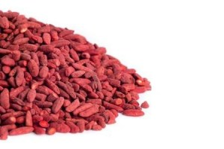 | 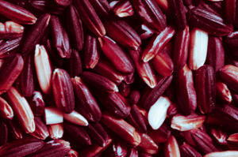
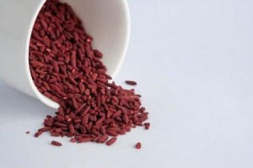 | 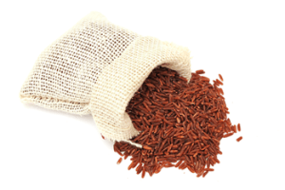
RYR có hình dạng hạt gạo nhưng giòn; và thường được chia thành nhiều phần. Có màu đỏ tía hoặc đỏ nâu; và các phần bị gãy thường có màu hơi hồng. Có thể làm ngón tay bị ố vàng và có mùi chua.
RYR được sử dụng truyền thống như gia vị thực phẩm, phẩm màu, chất bảo quản và cũng là một thành phần trong nấu rượu. Trong y học Trung Quốc, RYR đã được ghi nhận trong tài liệu là “tăng cường chức năng tiêu hóa, có lợi cho năng lượng sống và mang lại sự ấm áp cho lõi cơ thể (健脾 、 益氣 、 溫 中)”. Khoa học đã phát hiện ra rằng một chất “monacolin K” trong RYR góp phần làm giảm mức cholesterol trong máu.
Trên thực tế, monacolin K bao gồm hai dạng hóa học: dạng axit và dạng lacton. Dạng lacton giống về mặt hóa học với một dược chất có tên là “lovastatin”. Lovastatin (nhóm statin) là thuốc có tác dụng làm giảm cholesterol. RYR có thể chứa một chất có hoạt tính dược lý là lovastatin.
.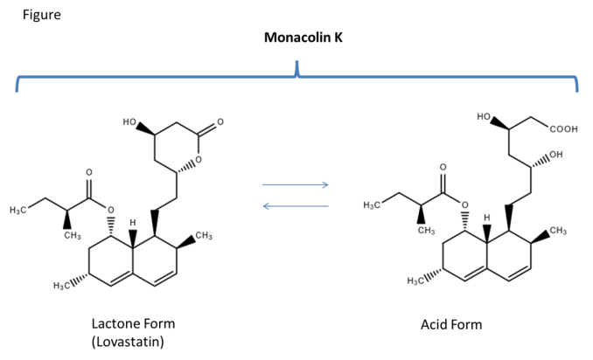
Trong các thực phẩm hoặc thực phẩm bổ sung sức khỏe có chứa RYR thông thường có thể có một lượng “lovastatin” khác nhau. Bất kỳ ai dùng các sản phẩm có chứa RYR nên thận trọng vì họ có thể gặp các tác dụng thuốc tương tự như của lovastatin; và có thể RYR có thể tương tác với các loại thuốc khác.
Lovastatin có thể ảnh hưởng đến chức năng gan. Phụ nữ có thai hoặc cho con bú không nên dùng các sản phẩm dược phẩm có chứa lovastatin. Trên thực tế, các sản phẩm RYR (chứa lovastatin) có khả năng ảnh hưởng đến gan. Bệnh nhân bị bệnh gan và phụ nữ có thai hoặc cho con bú phải thận trọng khi tiêu thụ các sản phẩm RYR.
Bản thân lovastatin có thể tương tác với các loại thuốc khác, các sản phẩm chứa RYR cũng có khả năng ảnh hưởng đến các loại thuốc khác và ngược lại. Không nên dùng các sản phẩm dược phẩm chứa lovastatin với các loại thuốc như itraconazole, ketoconazole, erythromycin, gemfibrozil có thể ức chế men gan, viêm cơ và các tác dụng phụ khác.
Nếu bạn dùng các sản phẩm RYR với các loại thuốc khác có chứa lovastatin hoặc chất làm giảm cholesterol khác có thể làm ảnh hưởng đến kết quả cholesterol khi sử dụng riêng biệt. Cần phải cho bác sĩ biết nếu bạn đang sử dụng các sản phẩm RYR, để bác sĩ có thể cho bạn lời khuyên thích hợp.
Theo quy định về Dược phẩm và Độc Chất, statin bao gồm “lovastatin dưới dạng bào chế là thuốc” có chỉ định kê đơn.
- Thực phẩm chứa kali
Một số thực phẩm như đậu và đậu Hà Lan, các loại hạt, trái cây (ví dụ như chuối, cam, bơ), rau lá xanh, đậu trắng và chất thay thế muối rất giàu kali. Kali là một chất dinh dưỡng thiết yếu được sử dụng để duy trì sự cân bằng chất lỏng và điện giải trong cơ thể. Tuy nhiên, sự mất cân bằng nồng độ kali trong cơ thể sẽ có hại, có thể dẫn đến buồn nôn, nôn mửa và thậm chí là ngừng tim. Có một số loại thuốc kê đơn làm tăng lượng kali trong cơ thể; ví dụ như thuốc ức chế men chuyển (ACEI) được sử dụng trong điều trị tăng huyết áp (captopril, lisinopril, ramipril), digoxin để điều trị suy tim và triamterene – thuốc lợi tiểu tiết kiệm kali. Nên tránh dùng một lượng lớn thức ăn, nước hoa quả và súp rau có hàm lượng kali cao khi dùng những loại thuốc này.
- Thực phẩm chứa tyramine
Tyramine được tìm thấy tự nhiên trong thực phẩm chứa protein. Mức độ tyramine được tăng lên liên quan đến quá trình lão hóa thực phẩm. Mức độ cao của tyramine có thể làm tăng huyết áp đột ngột, nguy hiểm. Tyramine làm ức chế enzyme ở gan và ruột dẫn đến huyết áp tăng nhanh. Một số loại thuốc kê đơn có thể can thiệp vào sự chuyển hóa của tyramine, chẳng hạn như Monoamine Oxidase (Ức chế MAOIs) bao gồm moclobemide (thuốc chống trầm cảm), linezolid (thuốc kháng khuẩn) và isoniazid (thuốc điều trị lao).
Thực phẩm lên men, thực phẩm hun khói và thực phẩm bị hư hỏng hoặc không được bảo quản đúng cách có thể chứa tyramine. Tránh lượng lớn thức ăn và đồ uống có nhiều tyramine trong khi dùng những loại thuốc này.
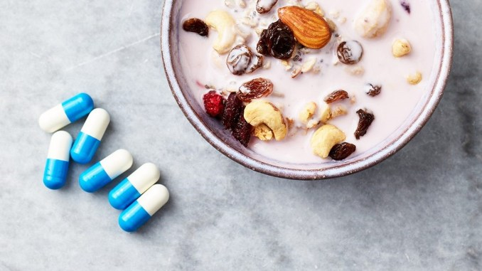
Bảng 1: Các loại thực phẩm và đồ uống có chứa nhiều tyramine
Gan bò hoặc gan gà, xúc xích khô
Bơ, chuối, trái cây sấy khô, ví dụ: nho khô và mận khô
Chocolate
Rượu vang đỏ
Phô mai già và trưởng thành, chẳng hạn như phô mai cheddar lâu năm và Swiss; pho mát xanh như Stilton và Gorgonzola; và Camembert. Phô mai làm từ sữa tiệt trùng ít có khả năng chứa nhiều tyramine, bao gồm phô mai Mỹ, phô mai tươi, phô mai ricotta, phô mai nông trại và phô mai kem.
Thịt nguội, là loại thịt được xử lý bằng muối và nitrat hoặc nitrit, chẳng hạn như xúc xích mùa hè loại khô, pepperoni và xúc xích Ý.
Bắp cải lên men, chẳng hạn như dưa cải bắp và kimchi.
Các sản phẩm đậu nành lên men bao gồm nước tương, teriyaki, tương đậu nành, sữa đông đậu lên men (đậu phụ lên men), súp miso, tamari, natto, shoyu và tempeh.
Các sản phẩm thủy sản lên men, chẳng hạn như nước mắm và mắm tôm.
Các loại chiết xuất từ ​​nấm men, chẳng hạn như Marmite, Vegemite.
Thực phẩm bảo quản không đúng cách hoặc thực phẩm hư hỏng.
Vỏ đậu, chẳng hạn như đậu fava.
Đồ uống có cồn. Đặc biệt, các loại bia chưa được khử trùng, bao gồm cả các loại bia từ nhà máy sản xuất vi mô hoặc tại vòi, được biết là có chứa tyramine.

Lời khuyên
- Bất cứ khi nào dùng thuốc, hãy đọc kỹ nhãn và tờ hướng dẫn sử dụng, đặc biệt là kiểm tra các cảnh báo.
- Tham khảo ý kiến ​​bác sĩ hoặc dược sĩ nếu bạn có bất kỳ lo ngại nào về tương tác giữa thực phẩm hoặc đồ uống với thuốc của bạn.

